Teclado (keypad) 4x4

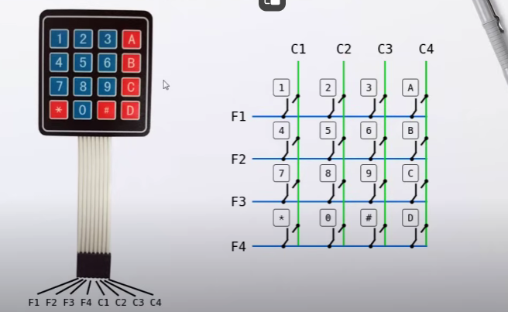

Tiene 4 filas y 4 columnas,los botones se encuentran unidos a una fila y columna.

Esta distribución se denomina matricial.

Cuando se accionan los pulsadores se activa una fila y columna por lo tanto se puede determinar cual tecla se acciono.

Conexionado arduino realizado:

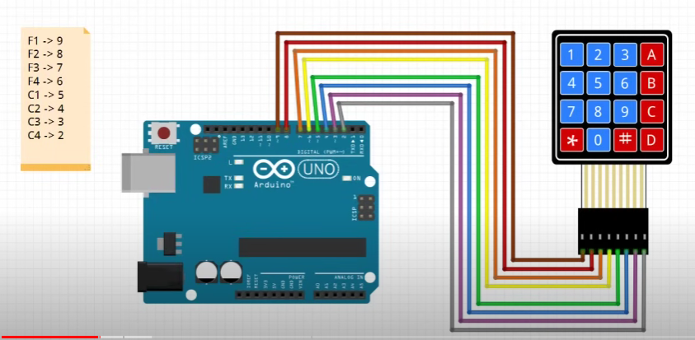

Cuando se usaban los pulsadores había que tener en cuenta que pueden haber rebotes debido a que se puede quedar en una posición intermedia y dar lecturas falsas,por eso usábamos el pull down y pull up .Pero aquí se puede resolver usando la librería keypad.

Hay que instalarse desde el gestor de librerías el keypad(marcadelfabricante).Con esto la programación se hace mas mucho más fácil.

PROGRAMA:

Hecho en arduino ,clase 8 es.